VIRTUALBOX

JOSE IGNACIO GARCIA GAVIRIA

ADSI 2143152

**QUE ES VIRTUALBOX**

Si se quiere potencia en este SOFTWARE se encuentra lo que mejor responde a tu necesidad ya que el VIRTUALBOX es un SOFTWARE virtual altamente potente que permite crear máquinas virtuales dentro del satisfaciendo necesidades personales y empresariales en el VIRTUALBOX realizas los mismos trabajos solo que de manera virtual evitando un daño al equipo físico es gratuito y pertenece a ORACLE .

**VENTAJAS Y DESVENTAJAS DEL VIRTUALBOX**

VENTAJAS

1. se puede tener varios sistemas operando al mismo tiempo

2 . realizar pruebas de sistemas operativos

3. operar programas sin dañar los instalados en el equipo

4. es un sistema independiente y se maneja con sus archivos

5. no tiene restricciones

6. traducido a mas de 20 idiomas

DESVENTAJAS

1. su eficiencia no es igual a la de un equipo normal.

2. presenta un rendimiento inestable dependiendo la ejecución de otras maquinas.

3. No reconoce algunos distros de Linux que son pocos conocidos

**VIRTUALBOX VS OTRAS MAQUINAS VIRTUALES**

-Es multiplataforma donde cada usuario crea su maquina virtual otras maquinas no tienen esta opción

-su rendimiento es bajo a diferencia de otras maquinas

-la maquina es incluida en el sistema operativo host

-ofrece sistemas operativos mas completos se adapta a WINDOWS LINUX

-licencia de código y gratuito

-su modo de uso es fácil.

**FUNCIONAMIENTO DEL VIRTUALBOX**

Para comprender este programa primo debemos ejecutarlo de su pagina principal siguiendo los pasos que allí nos indican para una correcta ejecución en nuestras máquinas, la rapidez con la que funcione el VirtualBox depende del sistema operativo que tenga tu maquina fue desarrollado en un lenguaje de programación C++ para un desarrollo multiplataforma.

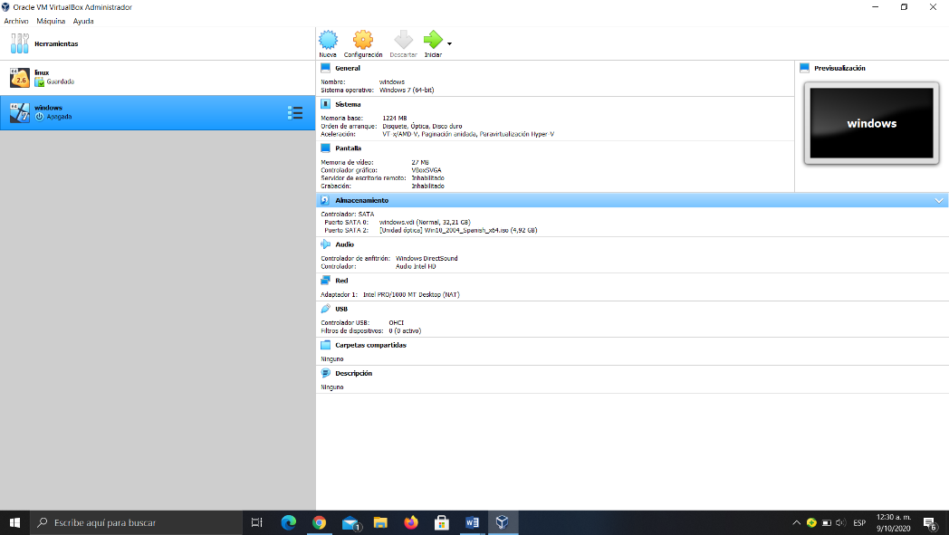

Con la maquina instalada podemos ver lo que nos ofrece y seleccionamos en archivo y seleccionamos preferencia allí ella nos va mostrar todo el contenido que ofrece.

GENERAL: allí podrás encontrar que las carpetas para la maquina virtual y su biblioteca.

ENTRADA: te muestra los atajos y de cómo está compuesta la máquina.

IDIOMA: tiene mas de 20 idiomas a elegir.

PANTALLA: te muestras como ilustra su funcionamiento.

RED: muestra la red a la cual estas conectado.

Prosíguete ya te indica como instalar tu maquina virtual eligiendo lo que mas te convenga y como será su desarrollo en tu equipo.

PROCESO DE INSTALACION DEL VIRTUALBOX

Antes de hacer su respectiva ejecución analizamos el equipo para saber cuál versión es la indicada a descargar y la que mejor me trabaja en mi equipo.

1. Nos dirigimos a la pagina principal de VirtualBox <https://www.virtualbox.org/wiki/Downloads>
2. Elegimos el sistema operativo de nuestro equipo

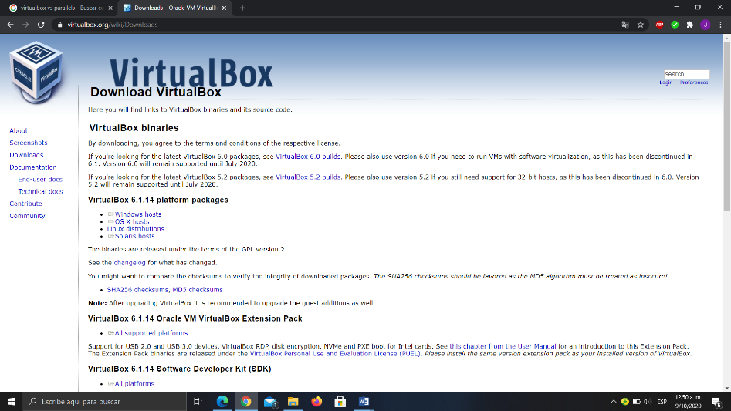

1. Ejecutamos nuestra descarga.

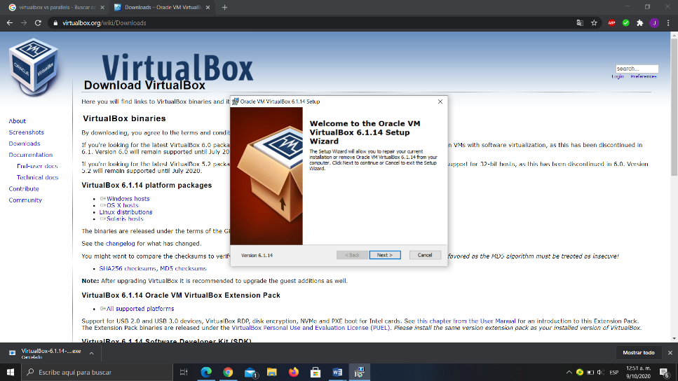

4.una vez finalizado VirtualBox queda instalado en nuestro computador para ser utilizado.